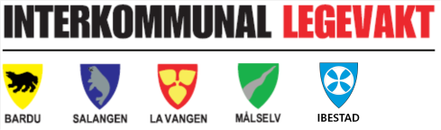

Informasjon om endringer ved Interkommunal legevakt i Bardu

Interkommunal legevakt i Bardu er legevaktsentral og legevakt for Bardu, Lavangen, Salangen, Målselv og Ibestad.
Legevakta skal flytte til sentrum av Setermoen og åpner i nye lokaler 12 januar 2017 kl. 15.45
Ny besøksadresse blir Fogd Holmboes gt 56 – Bardu helsesenter
Du finner oss i de gamle lokalene til fysioterapien.

Publikumsnummer blir som tidligere 116117 (landsdekkende)
Nytt lokalt legevaktsnummer vil fra 12.1.17 kl 12 være 77186490 – da kommer du direkte til Bardu legevakt uavhengig av hvilken kommune du befinner deg i.

Når du trenger legehjelp: Hvem skal du ringe?

- Fastlegen din i åpningstiden
- Legevakt 116 117 når fastlegen ikke er tilgjengelig og hjelpen ikke kan vente
- 113 når det er akutt og står om liv ​
Fastlegen eller fastlegekontoret du hører til er din hovedkontakt inn i helsevesenet. Hvis det er mulig bør du alltid ringe fastlegen først.

Dette kan legevakten gjøre for deg

​Når du ringer det sekssifrede nummeret 116 117 kommer du i kontakt med legevaktsentralen i området der du oppholder deg. Legevakt skal tilby hjelp til det som ikke kan vente når fastlegekontoret ditt er stengt. Legevakten skal også hjelpe deg når du ikke er i nærheten av fastlegen din, for eksempel hvis du er på ferie eller reise. Hvis du tror det er akutt og står om liv, ringer du medisinsk nødhjelp 113.
Eksempler på tilstander der det kan være fornuftig å ta kontakt med legevakten:
- Høy feber – særlig hos barn
- Moderate pustevansker
- Akutt sykdom eller alvorlig forverring
- Slapt og medtatt barn eller voksen
- Alvorlig psykisk sykdom
- Mistanke om komplikasjoner i svangerskap
- Kuttskader som må sys
- Mistanke om brudd

